**Homilie – Gedaanteverandering van de Heer – jaar A 06.08.2017** *Daniël 7, 9-10.13-14 / 2 Petrus 1, 16-19 / Matteüs 17, 1-9*

Waarover spraken ze eigenlijk daarboven op die berg? Jezus ontmoet er Mozes en Elia – je mag dat gerust een ‘top’-ontmoeting noemen, niet alleen vanwege de plaats, *‘boven op een hoge berg’*, maar nog meer omwille van de aanwezige personen. Spijtig genoeg is ons niets bekend over hetgeen zij daarboven besproken hebben. Geen korte persconferentie of verklaring achteraf, laat staan interviews. Geen commentaar.

Misschien komen we toch iets te weten als we eens kijken wie de bijbelse gesprekspartners van Jezus zijn. Mozes en Elia zijn de grote godsmannen uit het Oude Testament, de man van de Wet en dé profeet. Ze leven in verschillende tijden en ook hun levens zijn heel verschillend. Maar er zijn ook een paar opvallende overeenkomsten. Zowel Mozes als Elia hebben te maken met grote tegenslag in hun leven. Mozes ervaart dat het volk zich van hem afkeert als de tocht door de woestijn zwaarder blijkt te zijn dan gedacht. Elia leeft in een tijd waarin een groot deel van het volk geen aanhanger meer is van de God van Abraham, Isaak en Jakob. Ook het koningshuis is Elia vijandig gezind.

Maar beide profeten worden getroost door een intense godservaring. En die ervaring, die godsontmoeting, vindt plaats op de berg Horeb. Daar ervaren ze de troost van Gods aanwezigheid en steun bij hun profetische opdracht. Zou dat nu ook het onderwerp van gesprek zijn: de levensopdracht van Jezus, zijn naderend lijden, maar ook de ervaring van Gods nabijheid? Die nabijheid blijkt uit de gedaanteverandering: Jezus staat plotseling in hemels licht én Gods stem klinkt uit de hemel. Op weg naar Jeruzalem, op weg naar zijn lijden, wordt Jezus even opgetild en getroost. Even is er een glimp voorbij het lijden, want bij God heeft het lijden niet het laatste woord.

Jezus staat op een keerpunt in zijn leven. Hij is nog een heel eind verwijderd van Jeruzalem, het religieuze en bestuurscentrum van het joodse volk. Hij weet dat Hij succes heeft. Maar Hij weet ook dat hoe meer succes Hij heeft bij het volk, het verzet en de tegenkanting groeit bij de leidende kringen. Zal Hij verder gaan, of gaat Hij het wat kalmer aan doen, minder uitgesproken standpunten innemen, de leiders niet op hun tenen trappen?

Jezus heeft nood aan gebed en bemoediging. Bidden om inzicht, aansluiting blijven houden met God. Eigenlijk heeft Hij dat niet nodig, als Gods Zoon! Maar Hij blijft ook wel helemaal mens. Al het menselijke heeft Hij meegemaakt, behalve de zonde... Hij is echt één van ons geworden. En Hij bidt dan ook om inzicht. En in zijn gebed krijgt Hij hulp van Mozes en Elia, die twee geloofsgiganten, die trouw gebleven zijn aan hun roeping en ieder op zijn eigen wijze een bijzonder einde hebben gehad. Mozes sterft met een blik op het Beloofde Land, maar hij heeft niet de intocht meegemaakt. Elia die met een vurige wagen wordt meegenomen naar God. Een soort eerste tenhemelopneming. Dat zijn Jezus’ voorbeelden. Jezus gaat ervan stralen. De glorie van God, zijn Vader, komt over Hem heen.

Voor de drie leerlingen is dit een onthutsende ervaring. Aanvankelijk wil Petrus nog drie tenten bouwen. Maar hij komt er al snel achter dat het hier gaat om een visioen, om een blik in een andere dimensie. Het is ook zo bijzonder: er klinkt een stem uit een lichtende wolk. Een wolk die licht geeft en uit die wolk een stem. God is als het ware aanwezig en afwezig tegelijk. Die wolk onttrekt zijn aanwezigheid aan het gezicht, maar de wolk geeft wel licht. Je zou het Gods verborgen aanwezigheid kunnen noemen. En die stem herhaalt de woorden die klonken bij Jezus’ doop in de Jordaan: *‘Dit is mijn Zoon, mijn veelgeliefde, in wie Ik welbehagen heb’*. Die stem voegt er nog aan toe dat de leerlingen naar Hem moeten luisteren.

Het verhaal van de Gedaanteverandering blijft een vreemd verhaal, niet goed in te passen in het dagelijkse leven en dat is ook de bedoeling. Het gaat om een andere wereld, de wereld tussen hemel en aarde, waar andere dingen gebeuren dan in de supermarkt, op het voetbalveld of op je werk. Daarom worden ook andere woorden gebruikt, een taal die we bij dichters en mystici vinden. Maar het gaat wel over het gewone leven, ook over de supermarkt, het voetbalveld en het werk. Door welke krachten laten we ons leiden, door de kleine duiveltjes die ons dingen in het oor fluisteren als ‘eigen land eerst’, ‘pakken wat je krijgen kunt’ en van ‘ieder voor zich en God voor ons allen’? Of laten we ons leiden door Jezus, die ons boven onszelf doet uitstijgen en meeneemt naar ‘een stad voor vriend en vreemden’, ‘voorbij het niemandsland’, ‘een wereld zonder grenzen zo groot als het heelal’, ‘een hemel voor de mensen’.

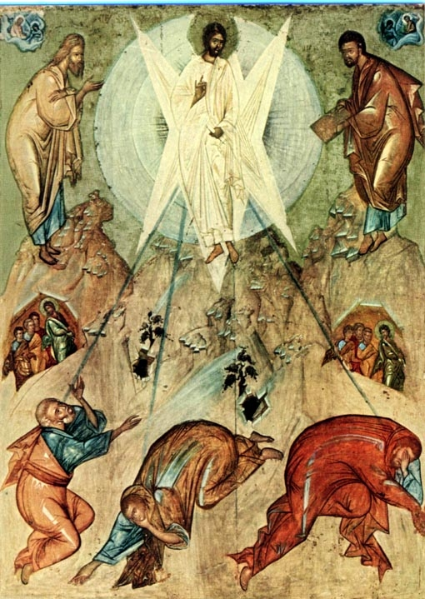Vandaag wordt ons de weg gewezen. Die weg is niet die van de geluksindustrie, niet de weg van ‘Tien tips om gelukkig te worden’. In onze cultuur is de boodschap meestal dat je zelf *moet* zorgen dat je gelukkig wordt – een ander zal het niet voor je doen – en dat je daar ook zelf voor *kunt* zorgen; dat je het geluk naar je toe moet halen. Het Evangelie wijst een andere weg: *‘Luister naar hem’*. Het hart van zijn boodschap lezen we in de Bergrede, ja, ook op een berg: *‘Gelukkig die hongeren naar gerechtigheid, want ze zullen verzadigd worden. Gelukkig de barmhartigen, want ze zullen barmhartigheid ondervinden, gelukkig wie zuiver van hart zijn, want zij zullen God zien.’* Mogen wij die boodschap werkelijkheid doen worden!

***Afbeelding:***

*‘Gedaanteverandering van de Heer’, icoon Theofanes de Griek, ca. 1400*

*Jan Verheyen – Lier*

*Gedaanteverandering van de Heer A – 6.8.2017*